


Název školy: | Střední škola sociální PERSPEKTIVA a Vyšší odborná škola, s.r.o.
Adresa: | Mírová 218/6, Dubí III Pozorka
Název projektu | KLÍČE K POZNÁVÁNÍ
Registrační číslo projektu: | CZ.1.07/1.5.00/34.0928
Šablona: | II/2 Inovace a zkvalitnění výuky cizích jazyků na středních školách
Název a číslo materiálu: | VY_22_INOVACE_NJ2A_19
Vytvořeno: | 7. 8. 2013 (Po pilotáži)
Autor: | Mgr. Miroslav Stojčenko
Vyučovací předmět: | Německý jazyk
Ročník: | II.
Anotace: | Pracovní list sloužící k nácviku základních pokynů a komunikace s klienty na praxi v zahraničí. Pro samostatnou práci žáků nebo pro použití s interaktivní tabulí.
Klíčová slova: | Praktikum  Kommunikation  Senior  Instruktion  Tätigkeit
Výsledky vzdělávání dle RVP: | - používá stylisticky vhodné obraty  umožňující nekonfliktní vztahy a komunikaci;  - používá vhodně základní odbornou slovní  zásobu ze svého studijního oboru
Typ interakce: | aktivita
Druh výukového zdroje: | pracovní list

- Was muss man im Seniorenheim den ganzen Tag machen? Ordnen Sie die Aktivitäten in die richtige Rheienfolge und bilden Sie Sätze!
Co je třeba vykonávat při praxi v domově pro seniory? Seřaďte aktivity do správného pořadí a tvořte věty!

2.
1.
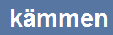
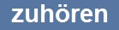

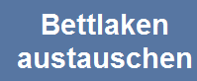
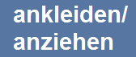
4.
3.

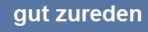

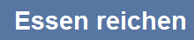
6.
5.

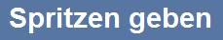
8.
7.
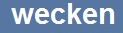
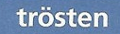

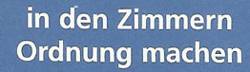
10.
9.

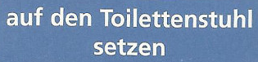

12.
11.



14.
13.

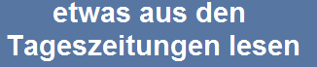

16.
15.
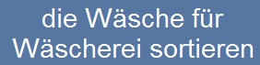

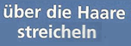
18.
17.

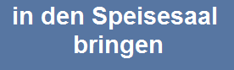
19.

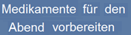



- Reagieren Sie freundlicher auf den Klienten! / Reagujte na klienty přátelštěji!

Was der Klient sagt | Falsche Reaktion
- Könnte Herr Dr. Scholz zu mir kommen? Ich kann nicht gehen. | Er ist nicht da.
- Ich möchte gerne meinen Termin ändern. | Es gibt keinen anderen Termin.
- Guten Tag! (älterer Herr) | Na Opa. Was wollen Sie denn?
- Ich warte jetzt schon seit zehn Minuten. | Ich darf ja wohl auch mal Kaffeepause machen.
- Ich habe solche Angst. | Deshalb müssen sie doch nicht so laut schreien.
- Können Sie mir erklären, wie ich das Medikament einnehmen soll? | Können Sie nicht lesen?

Und wie reagieren Sie?

